附件 2
“线下签约”操作指引
线下签需由学院在后台进行操作，在“空白协议书”中找到该学生，点击线下签并输入相
关信息。
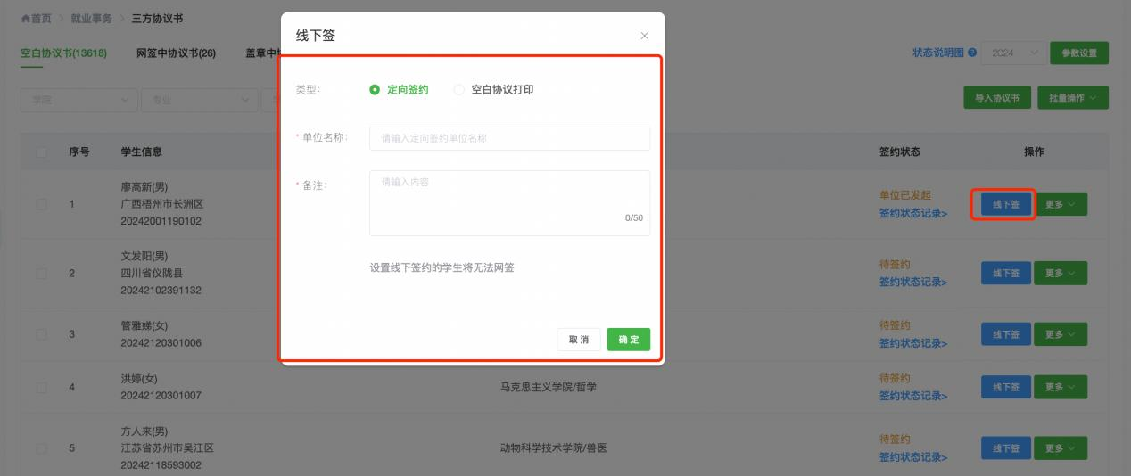
学生签约完成后，上报就业信息（学生）
